系 列 书 推 荐
BALONEY AND FRIENDS SERIES
《巴洛尼和朋友们》系列（3册）

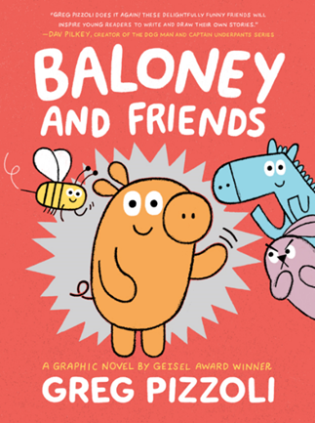
中文书名：《巴洛尼和朋友们》
英文书名：BALONEY AND FRIENDS
作 者：Greg Pizzoli
出 版 社：Little, Brown
代理公司：ANA/Yao Zhang
页 数：96页
出版时间：2020年4月
代理地区：中国大陆、台湾
审读资料：电子稿
类 型：儿童绘本/漫画
版权已授：韩语，意大利语，西班牙语，加泰罗尼亚语，荷兰语

内容简介：

三度西奥多·塞斯·盖塞尔奖获得者格雷格·皮佐利推出了一部关于四个有趣朋友的全彩图画小说系列

Dog Man 作者达夫·皮尔基称这系列漫
“将激励年轻小读者创作并绘制他们自己的故事”！

作为小布朗迪士尼收购的一部分，我们很高兴在此与大家分享有才华横溢的获奖艺术家格雷格·皮佐利带来的迷人新作《巴洛尼与朋友们》。这个备受期待的系列专为初级阅读者量身打造，让小读者们在连环画与对话之间来回穿梭，带来欢笑的同时提高读图能力与阅读理解力，为长篇阅读建立基础。

吉赛尔奖（Geisel Medalist）获得者格雷格·皮佐利推出了一个全新的、给低龄小读者的图画绘本系列。系列中的第一本书，为大家介绍了小猪巴洛尼和他的动物朋友们。书的形式混合了连环画和单页小漫画，通过这种有趣的形式和幽默、平易近人的艺术风格，孩子们会喜欢上巴洛尼和他的朋友们的冒险以及所遇到一系列小灾难。

快来认识一下巴洛尼吧！这是一本关于他的书，当然还有他最好的朋友，小马花生。还有大黄蜂比兹和完全不想待在这本书里的克拉兔（但他又有什么办法呢）。在书中，一起观看我们的主人公巴洛尼表演可疑的魔术、当他勇敢地跳进游泳池时为他欢呼，当一件不开心的事发生时陪伴巴洛尼振作起来……格雷格带来的这些有趣的故事会让孩子们咯咯地笑起来。

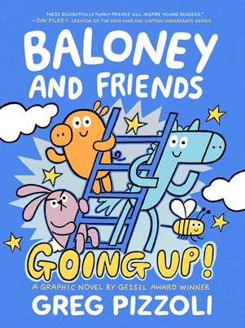
中文书名：《向上爬！》
英文书名：BALONEY AND FRIENDS GOING UP!
作 者：Greg Pizzoli
出 版 社：Little, Brown
代理公司：ANA/Yao Zhang
页 数：96页
出版时间：2021年5月
代理地区：中国大陆、台湾
审读资料：电子稿
类 型：儿童绘本/漫画
版权已授：韩语，意大利语，西班牙语，加泰罗尼亚语，荷兰语

内容简介：

巴洛尼和他的小伙伴们在这本极其完美的漫画系列的第二本书中，无论是为他们自己的原创主题曲写歌词，在帐篷里度过一个史诗般的夜晚，试验一种让他们能够触及天空的令人难以置信的新设备，还是对周围的世界进行深刻（或非常有趣）的思考，都将逗得刚刚独立阅读的小读者在更多的日常冒险中咯咯笑。

最后，读者将学习按照清晰的分步说明，用不同的面部表情和情绪绘画出每个角色。

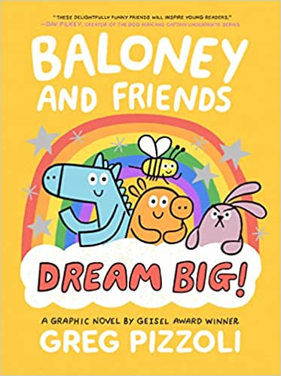
中文书名：《大梦想！》
英文书名：BALONEY AND FRIENDS DREAM BIG!
作 者：Greg Pizzoli
出 版 社：Little, Brown
代理公司：ANA/Yao Zhang
页 数：96页
出版时间：2022年2月
代理地区：中国大陆、台湾
审读资料：电子稿
类 型：儿童绘本/漫画
版权已授：韩语，意大利语，西班牙语，加泰罗尼亚语，荷兰语

内容简介：

巴洛尼和小伙伴们要努力接近天上的星星——但沿途怎么能少了那些有趣的障碍呢！无论是创作大师杰作、毁掉生日蛋糕，还是在网上讨论关于自己的评论，这些可爱的角色们都知道应该如何实现远大梦想！这个迷你漫画三部曲系列的最新作品将让你情不自禁地为小猪巴洛尼、大黄蜂比兹、花生马和大家最喜欢的脾气暴躁的兔子克拉比欢呼加油！

最后，小读者们将按照清晰的步骤指导学习创作属于自己的漫画。

媒体评论：

“对于早期章节阅读的读者来说，这是一本非常愉快的读物。”——《学校图书馆期刊》

“狂野的活力……将吸引年轻读者。故事中令人窒息的部分以色彩鲜艳、眼睛大的人物形象呈现，这些人物……散发出清晰、易接近的个性。皮佐利成功地将他的绘本能量融入漫画形式，使之成为一部罕见的漫画，既有趣又易于大声朗读。”——《书单》

“一个和蔼可亲的新漫画小说系列……皮佐利平易近人的艺术风格通过夸张的面部表情传达情感和个性，非常适合刚刚开始阅读章节书的读者。”——《出版商周刊》

“它的温暖、柔软和易接近使它成为过渡期读者的首选。”——《儿童图书中心公报》

作者简介：

格雷格·皮佐利（Greg Pizzoli）是一位来自费城的作家和插图画家。他的非虚构图画书《狡猾的维克》是《纽约时报》年度最佳图画书、亚马逊年度最佳图书和柯克斯年度最佳图书。在他创作的诸多图画书中，《西瓜籽》获得了西奥多·塞斯·盖塞尔奖，《晚安猫头鹰》获得了盖塞尔荣誉。他也与包括麦克·巴内特、詹妮弗·亚当斯、玛格丽特·怀斯·布朗在内的诸多著名作家共同创作。www.gregpizzoli.com

内文插图：

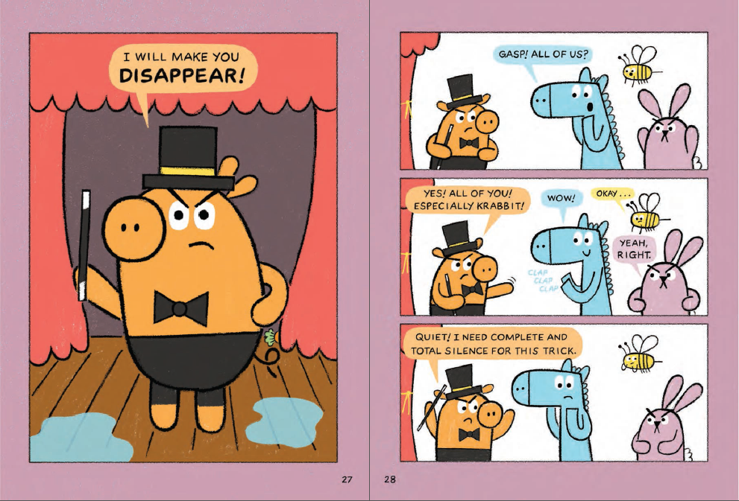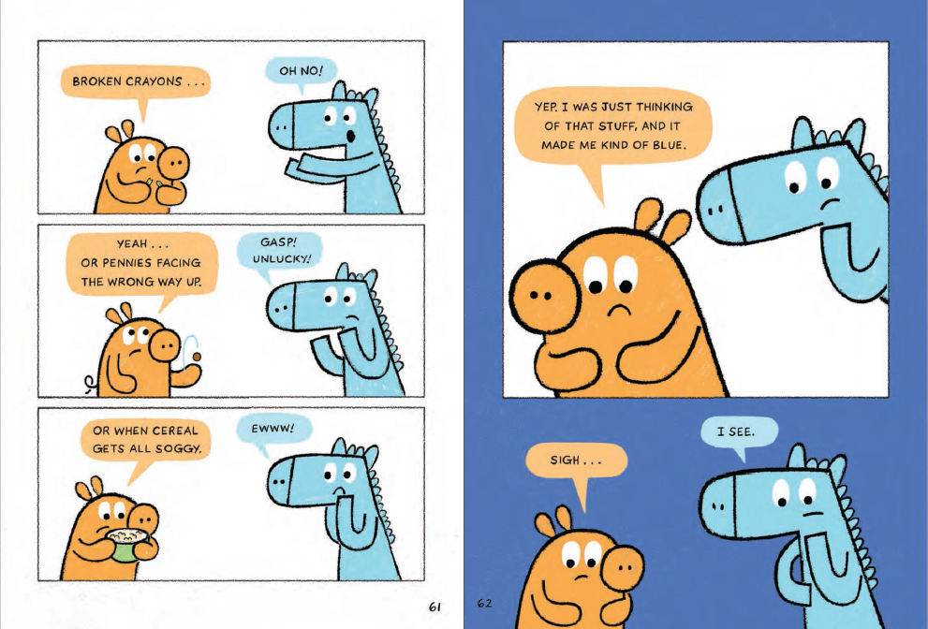

谢谢您的阅读！
请将回馈信息发送至：张瑶（Yao Zhang)
安德鲁﹒纳伯格联合国际有限公司北京代表处
北京市海淀区中关村大街甲59号中国人民大学文化大厦1705室, 邮编：100872
电话：010-82449325
传真：010-82504200
Email: Yao@nurnberg.com.cn
网址：www.nurnberg.com.cn
微博：http://weibo.com/nurnberg
豆瓣小站：http://site.douban.com/110577/
微信订阅号：ANABJ2002

